

毕业设计(论文)开题报告

（适用于工科类、理科类专业）

课题名称 | 基于STM32的嵌入式家庭智能终端设计
副 标 题
学 院 | 电子与信息工程学院
专 业 | 自动化
学生姓名 | 臧宬博 | 学 号 | 1750843

2021 | 年 | 3 | 月 | 5 | 日

一、毕业设计（论文）课题背景（含文献综述）
1.1 课题意义
一直以来，居家安全是日常生活中每个人都关注的重要话题。物联网普及之前，人们出门在外几乎无法实时掌握家中的情况，也无法及时对突发事件做出有效的反应，造成了一定的安全隐患。然而，随着信息科技的发展，各种新兴的技术正不断地涌入并填补这一领域的空白。物联网时代到来后，传感技术、网络技术、人工智能技术和自动控制技术的进步与融合使得设备之间的对话成为可能，从而将物联网的应用带入了家居、物流、农业、交通、医疗等各个领域。同时，嵌入式系统作为物联网设备端的核心部件，因其低功耗、低成本、高效率、软件硬件可裁剪等优点得以迅速发展并成功占有物联网智能化市场。随着技术限制的逐步突破，层出不穷的新产品为广大消费者提高居家生活安全性和便利性提供了越来越多样化的选择。
在这一背景下，综合考虑领域研究现状、市场需求、技术安全性以及可实现性从而设计一款能够满足广大消费者对于居家安全与生活便利需求的嵌入式家庭智能终端是十分可行且有必要的。
1.2 研究现状
在现阶段，主流的家庭智能终端可以从系统构成上分为主要工作在本地的嵌入式终端系统与需要协同服务器工作的综合性终端系统。其中，嵌入式终端系统倾向于将信息采集、处理与通信等功能集成于单一设备上，并采用LCD触摸屏或独立的平板电脑等进行人机交互，同时也可以通过诸如蓝牙等方式连接手机以便进行无线控制^{[1]}。这样的设计部署简单，但却只能在设备附近操作，使用灵活性较差。另一方面，综合性终端系统大致在一般上可以分为嵌入式设备、服务器、交互应用程序三个较为独立的部分。嵌入式设备端采集所需要的数据并上报服务器，由服务器处理后中转至相应的移动端设备，并由交互程序进行显示^{[2]}。相较之下，这样的设计能够对设备的进行真正意义上的远程监控，同时由于数据采集与处理二者实现了分离，这种架构也减轻了嵌入式CPU的运算负担，为总体上进一步减少成本提供了可能。
对于嵌入式设备端，控制器的选择较为常见的包括两种。第一种方案是树莓派，其作为一种功能强大而全面的嵌入式开发平台，尽管能够完全满足家庭智能终端的设计需求^{[3]}，但由于其造价相对高昂，同时也造成了包括蓝牙、USB、音视频输入输出在内的大量硬件功能与CPU算力的冗余，因此并不完全适用于此种环境。另一种方案是STM32，开发者可以充分利用其高度的可定制性与丰富的硬件接口^{[4]}。具体而言，F1系列是小型的终端设备中经常被选择的型号，其在价格低廉的同时可以轻松胜任环境参数的检测、少量数据的网络传输与简单的图像处理任务^{[5]}；而在较为大型的终端设备中更为常见的是F4系列，其具有更强的运算能力、更快的处理速度、更丰富的对于网络功能支持以及更完备的硬件设备接口（包括专门的数字摄像头接口DCMI），因而能够进行更为高级的图像处理与网络通信任务，同时也可以轻松的加载诸如μC/OS^{[6]}、FreeRTOS^{[7]}、μCLinux^{[8]}等嵌入式操作系统以支持更复杂的任务调度，因而是一种非常贴合应用实际的选择。
在一些智能家居系统的设计中，对于终端设备会采用集群模式，例如在厨房、卧室、客厅等不同的房间中安放多个终端设备，并借助ZigBee技术实现同一组网下不同终端之间的信息交互^{[9]}。此种大型系统虽然具有更加丰富完善的功能，但同时也有着结构复杂、部署困难、维护成本高等诸多缺点。此外，类似系统所包含的如电动窗帘、灯光调节与家电控制等部分功能的实现需要依赖于完全配套的被控设备^{[10]}，在现实生活中实则难以运用。因此在一般情形下，由单体设备构成的家庭智能终端其实在很大程度上已经能够满足人们日常生活中的需求。
对于交互应用程序，这一部分的开发在现有的设计方案中并没有受到太多的重视。最常见的移动端交互方案是基于安卓系统的手机App，程序采用Java语言编写并通过服务器与嵌入式设备进行数据与指令的沟通^{[11]}。但考虑到该程序无法运行在装有iOS或Windows系统的移动设备上，而是需要针对不同操作环境进行专门的设计，开发过程较为繁琐。相较之下，一个兼容性更好的选择是使用Web前端技术^{[12]}，通过浏览器屏蔽移动终端在硬件与操作系统层面的差异，使得同样的程序能够以更小的代价运行在更多的设备上。
在传统的家庭智能终端系统中，服务器更多的只是作为数据中转的途径。对于一些轻量级的应用程序，可以直接使用市面上现成的物联网服务器如阿里云或OneNet等，通过已经集成好的Api进行数据交互，并使用诸如网页组件等技术实现数据的可视化与对设备的控制^{[13]}。然而在通常情况下，运营商为了保证服务器对零基础用户的使用友好，一般会对相应的接口进行高度封装以保证简洁，随之而来的问题便是极大地削弱了服务器功能的灵活性与可定制性。例如OneNet平台不支持文件操作、不暴露数据库接口、也无法提供除网页组件和电子邮件之外任何方式的人机交互，更无法在服务器端进行个性化的运算或数据处理，因而也很难满足广大用户与开发者多样化的需要。
对于该问题的一种解决方案是由开发者自行搭建服务器，例如可以在设备端将采集到的传感器数据通过Socket传送至Apache服务器并暂存，接着由移动端程序使用HTTP请求获取数据并反馈给用户^{[14]}。这样的设计好处在于能够根据项目需求有目标的进行服务器功能的开发，并结合实际情况选用合适的通信协议与接口实现方式。值得注意的是，在现有的基于类似架构的设计中，服务器与设备及用户程序之间的通信一般都是点对点的，即一台服务器在同一时刻只能为单一用户提供服务^{[15]}，这显然是对服务器资源的极大浪费。在真正的项目部署与商用化过程中不可避免地需要应对多用户并发的情形，而这一功能的实现需要解决的主要问题在于用户的登录与鉴权，但这显然会造成开发成本的大幅度提高并且可能为系统带来更多的安全风险。
在采用多用户机制的系统设计中，用户与设备通过网络进行交互时的数据安全问题是必须加以考虑的，尤其是对于综合性的终端系统，如何保证私密数据在设备到服务器、服务器到交互程序的传输过程中不被窃取，以及如何保证位于服务器端的用户登录与鉴权机制没有明显漏洞是整个系统设计与开发过程中十分重要的一环^{[16]}。由于任何数据在网络传输过程中都无法完全保证不被窃听，因而需要做的首先便是在嵌入式设备端发起传输之前对需要发送的数据进行加密^{[17]}。其次，还应该在系统设计时预估可能存在的安全风险并采取相应规避措施，如恰当的设计系统不同部分之间的信息交互方式、恰当的选择更为安全的网络通信协议如HTTPS、以及对服务器进行SSL安全认证等。然而，考虑到真实的应用场景下网络信息安全是一项极为复杂的系统性工程，因此该部分的相关内容在本设计中仅做参考而不进行过多的研究。
1.3 设计目标
综合上述讨论，本课题旨在设计一款部署简单、使用便捷、功能丰富而不冗余、移动设备兼容性强、面向多用户且数据安全性高的嵌入式家庭智能终端系统，能够在嵌入式设备端实现诸如环境参数检测、人体红外感应以及视频监控等功能；并且开发一款跨平台的移动端交互程序，使不同终端设备的用户均能够方便的通过该程序获取监测状态并控制系统行为；同时在服务器端进行设备及用户的注册、登录与鉴权，以此保证使用时的数据安全。
二、毕业设计（论文）方案介绍（主要内容）
2.1 研究内容
本设计将该家庭智能终端系统分为嵌入式设备、交互应用程序以及服务器三个部分。其中，嵌入式设备负责采集数据并上传至服务器；服务器将设备传输的数据暂存并处理，同时也负责将数据反馈给移动端；交互应用程序负责从服务器获取相应数据并进行显示，该程序同时携带用户身份信息，以便在服务器端进行登录。

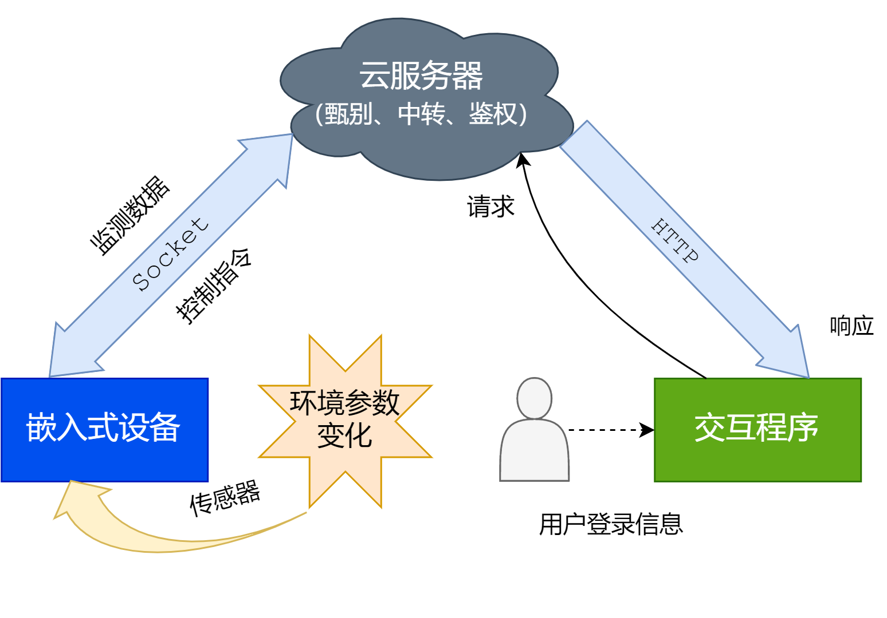
图2.1 系统架构图

2.1.1 嵌入式设备
对于嵌入式设备端，本设计拟选用STM32F4系列作为控制器，在价格相对低廉的前提下保证了运算速度，同时也可以利用现成的DCMI接口方便的连接摄像头。所有环境参数传感器如温湿度传感器、人体红外传感器等均通过GPIO与控制器连接。

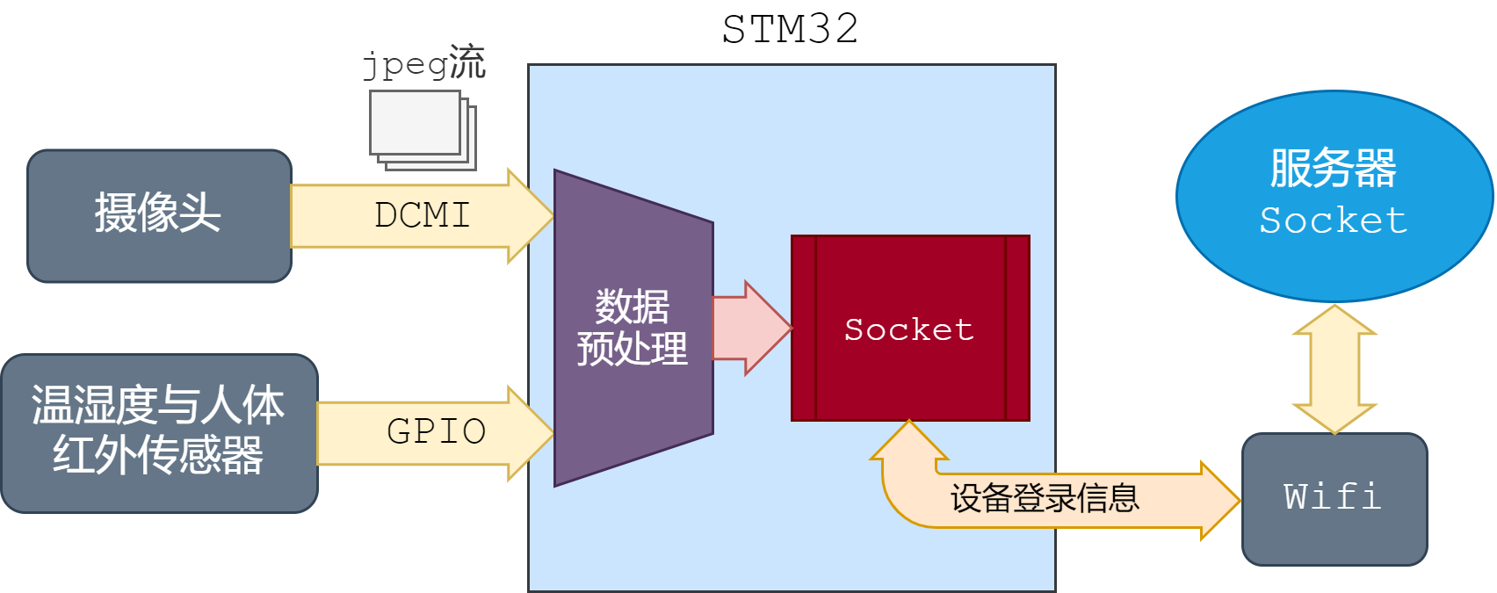
图2.2 嵌入式设备架构图

在网络通信方面，设备提供了专用的以太网口。另外，如果考虑到实际应用场景中设备的部署位置并问题，还可以另行选择WiFi模块用以通信。由于串口WiFi的传输速度受串口本身限制，而本设计中可能涉及的图片传输数据量较大，因此可以取而代之选用速度更快的基于以太网或SPI的WiFi通信设备。
在通信协议的选择方面，由于设备不仅需要进行检测数据的实时上报，还需要时刻等待并响应通过服务器传来的用户指令。在此种情况下，采用Socket进行通信是极为合适的选择，它既实现了服务器与客户端的全双工通信机制，保证了信息交互的灵活性和时效性，也在最大程度上减少了不必要的流量开销。
此外，由于控制器需要同时执行温湿度检测、摄像拍照、用户指令响应以及网络传输等多项任务，尤其是网络传输部分的开销相对较大、传输发生的时间也相对较为灵活，仅依靠单线程式的简单程序逻辑实现可能存在一定困难。因此，本设计拟载入嵌入式操作系统以提供更为高级的任务调度机制，特别是能够对于较为复杂的网络通信需求实现更好的支持。
2.1.2 交互应用程序
由于移动端原生App的开发必须依赖于相应的手机操作系统，而为了使交互程序具有更好的兼容性，本设计拟采用微信小程序作为交互手段，借助Web前端技术使程序能够轻易的运行在所有安装有微信的手机平台上。

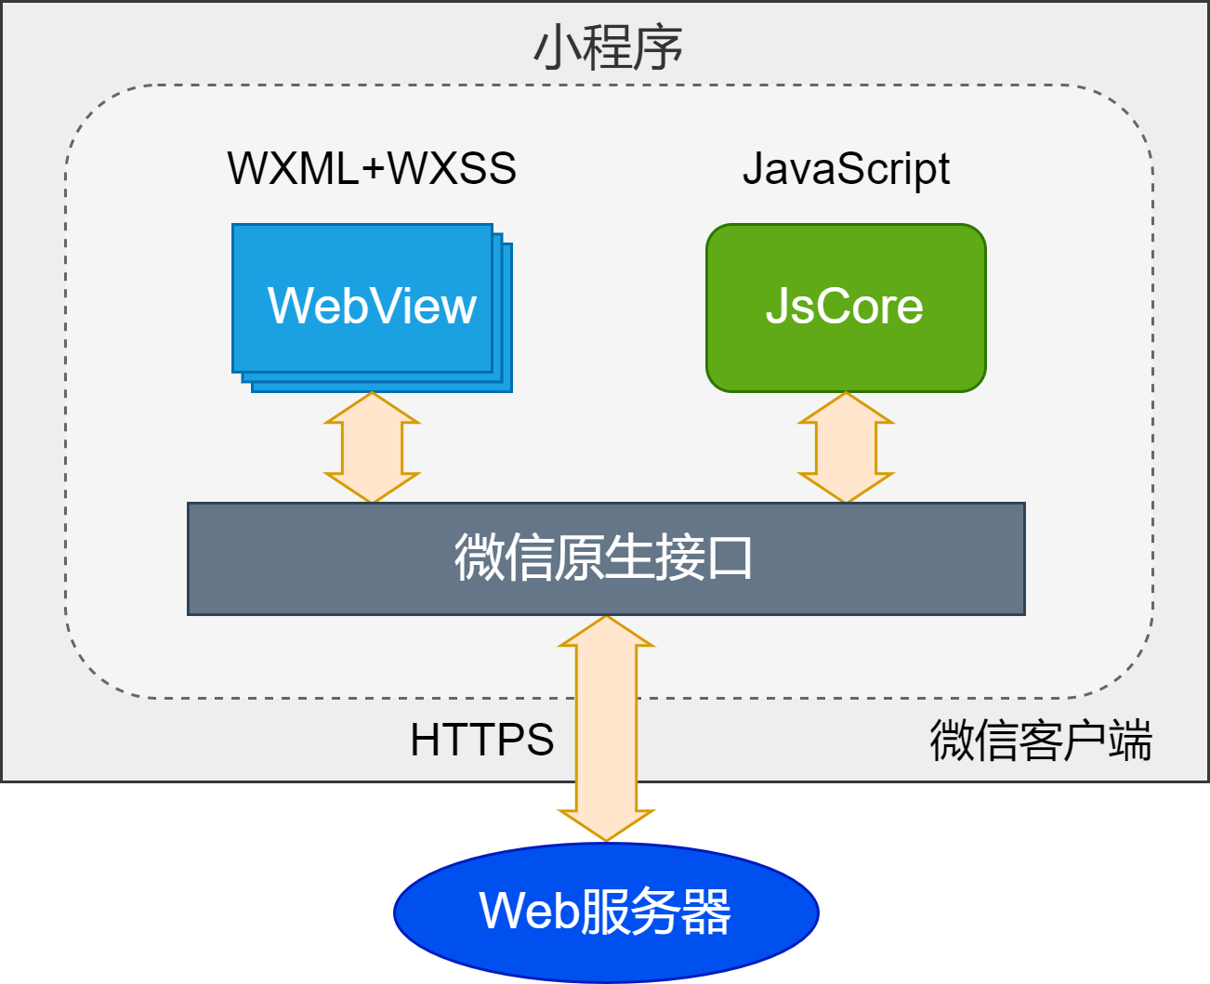
图2.3 小程序内部工作模型

微信小程序的开发采用WXML+WXSS+JavaScript的前端技术路线，通过类似于网页开发的组件+事件响应机制与用户进行交互，并利用HTTP协议与服务器通信。同直接开发原生App相比，采用微信小程序不仅能够通过现成组件的使用极大地减少软件开发成本，同时也能依托微信平台提供的开放能力辅助实现用户登录、用户身份鉴别与消息订阅提醒等功能。由此可见，基于微信小程序的交互式应用设计不论是在兼容性、便捷性、安全性还是功能的丰富性等多个角度都具有较为明显的优势。
2.1.3 服务器
为配合嵌入式设备与微信小程序的正常工作，本设计所采用的服务器需要实现对于Socket通信与HTTP请求的支持。设计拟选用基于Python的Flask框架作为WEB服务器，在此基础上配置Socket通信的相关功能，同时连接SQLite数据库以支持用户信息在服务器端的访问与存储。

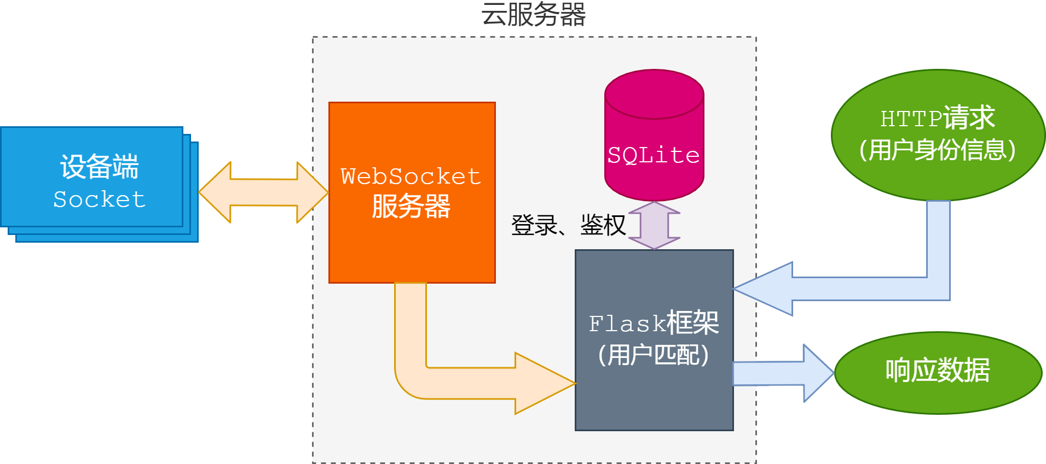
图2.4 云服务器架构图

微信小程序在运行时通过向服务器发起HTTP请求进行注册、登录、设备绑定、数据提取与控制指令下发等操作，在此过程中服务器将通过Socket接收到的对应设备的数据反馈给发起请求的用户。这样的设计能够屏蔽交互程序与硬件设备的直接通信，在加强了服务器对系统运行状态掌握的同时，也进一步保证了用户数据的安全性。
2.2 开发环境
2.2.1 Keil μVision5
Keil C51是美国Keil Software公司出品的51系列兼容单片机C语言软件开发系统，与汇编相比，C语言在功能上、结构性、可读性、可维护性上有明显的优势，因而易学易用。Keil提供了包括C编译器、宏汇编、链接器、库管理和一个功能强大的仿真调试器等在内的完整开发方案，通过一个集成开发环境（μVision）将这些部分组合在一起，是一款经典的嵌入式C语言开发工具。
在本设计中，该环境主要用于对STM32的开发。


图2.5 Keil μVision5

2.2.2 微信开发者工具
微信开发者工具是微信官方提供的针对微信小程序的开发环境，集中了开发，调试，预览，上传等功能。微信团队发布了微信小程序开发者工具、微信小程序开发文档和微信小程序设计指南。该IDE集成了开发调试、代码编辑及程序发布等功能，帮助开发者简单和高效地开发微信小程序或小游戏。
在本设计中，该环境主要用于对交互式应用程序的开发。

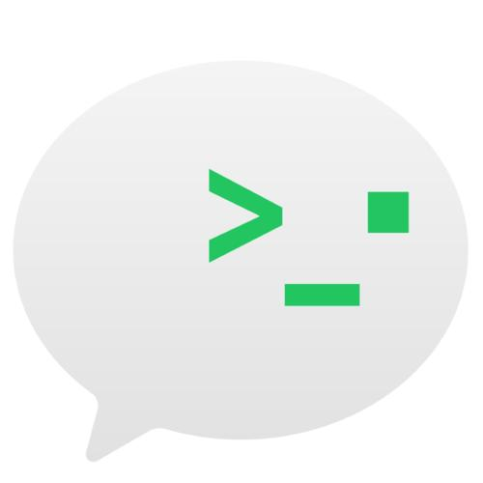
图2.6 微信开发者工具

2.2.3 VS Code
VSCode全称Visual Studio Code，是微软出的一款轻量级代码编辑器，免费、开源而且功能强大。它支持几乎所有主流的程序语言的语法高亮、智能代码补全、自定义热键、括号匹配、代码片段、代码对比以及Diff、Git等特性，并且支持插件扩展，针对网页开发和云端应用开发也做了相应的优化。
在本设计中，该环境主要用于服务器的开发。


图2.7 VS Code

2.3 评价指标
根据前文提出的项目设计目标与相关现有研究成果并结合实际情况，给出该设计的各项评价指标如下表所示。

表2.1 设计评价指标
模块 | 预期效果 | 指标
嵌入式设备 | 使用STM32实现环境参数的检测、采集与上报，接受来自用户的控制指令 | 实现各项传感器数据的采集
嵌入式设备 | 使用STM32实现环境参数的检测、采集与上报，接受来自用户的控制指令 | 实现摄像头数据的采集
嵌入式设备 | 使用STM32实现环境参数的检测、采集与上报，接受来自用户的控制指令 | 实现基于Socket的网络通信
交互程序 | 使用微信小程序连接服务器，实现用户登录、鉴权与数据可视化 | 实现用户登录与设备绑定
交互程序 | 使用微信小程序连接服务器，实现用户登录、鉴权与数据可视化 | 实现传感器数据的获取及显示
服务器 | 使用Flask框架并配置Socket，实现设备数据采集、用户管理与数据中转 | 实现基于Flask的Web服务器
服务器 | 使用Flask框架并配置Socket，实现设备数据采集、用户管理与数据中转 | 实现WebSocket服务器
服务器 | 使用Flask框架并配置Socket，实现设备数据采集、用户管理与数据中转 | 实现二者的协同工作

三、毕业设计（论文）的主要参考文献
[1] 邓亮才,肖卫初,黄楚喻,等. 基于STM32的书童机器人控制系统设计与实现[J]. 湖南城市学院学报(自然科学版), 2021, 30(1): 70-75.
[2] 李淑敬,孙楠,柴文君,等. 基于WebSocket服务型机器人远程交互的开发[J]. 西安文理学院学报(自然科学版), 2021, 24(1): 52-58.
[3] Lu li,Changkun wang,Fuqiang zhao. A Smart Home Control System Integrated the Improved Streaming Media Technology and Raspberry Pi[C]//Proceedings of 2015 Ssr International Conference on Social Sciences and Information(ssr-ssi 2015 V11), Singapore Management and Sports Science Institute, 2015: 656-659.
[4] Zhang ya'nan,Xiao guijin,Xu jiansheng. The Wireless Image Transmission System of Capsule Endoscope Based on Stm32f103[C]//Proceedings of 2016 2nd International Conference on Mechanical,electronic and Information Technology Engineering(icmite 2016), Destech Publications, 2016: 309-315.
[5] Deshun fan,Jichun zhao. The Design of Image Transmission System Based on Stm32f429zi[C]//Proceedings of 2017 4th International Conference on Machinery,materials and Computer(macmc 2017), Atlantis Press, 2017: 256-260.
[6] 姜艳茹,孟令军,尚桠朝,等. 基于STM32的图像采集与网络传输系统设计[J]. 自动化与仪表, 2020, 35(12): 45-49, 53.
[7] Zheng liu,Gang du,Wenhui zhuang, et al. Design of Camera Type Handling Trolley Based on Stm32[C]//Proceedings of 2019 3rd International Conference on Computer Engineering,information Science and Internet Technology(cii 2019), Clausius Scientific Press,canada, 2019: 145-150.
[8] 文馨,朱思曼,廖香芝. 基于微信小程序的学习平台研究[J]. 家庭科技, 2021, (1): 14-15.
[9] 朱宝明. 基于ZigBee和STM32的智能家居系统的研究与设计[D]. 华北理工大学, 2018.
[10] 刘后文,唐成章. 基于STM32的物联网智能家居控制系统分析[J]. 集成电路应用, 2021, 38(1): 16-17.
[11] 夏祥祥. 基于UCOSⅢ的嵌入式无线照片采集系统设计[J]. 科学技术创新, 2021, (2): 171-172.
[12] 褚治广,陈昊,张兴. 基于微信小程序的智能家居系统[J]. 辽宁工业大学学报(自然科学版), 2020, 40(6): 362-366.
[13] 高天,朱晨旭,刘博通,等. 基于OneNet云平台的多功能防盗监测系统设计[J]. 电子制作, 2020, 393(7): 25-28, 51.
[14] 黄松茂. 基于STM32的家庭环境监测系统的设计与实现[D]. 西北师范大学, 2018.
[15] 杨高扬. 远程遥控与家庭安防聊天机终端设计[D]. 西南交通大学, 2018.
[16] 鲍敏. 家用智能摄像头的网络安全问题及应对策略分析[J]. 现代信息科技, 2019, 3(13): 172-174.
[17] 柯亚文,蔡挺,夏晓峰,等. 面向嵌入式系统的加密算法性能检测方法[J]. 重庆大学学报, 2020, 43(11): 1-10.
[18] Ghoraani behnaz,Galvin james e.,Jimenez-shahed joohi. Point of View: Wearable Systems for At-home Monitoring of Motor Complications in Parkinson's Disease Should Deliver Clinically Actionable Information[J]. Parkinsonism and Related Disorders, 2021, 84: .
[19] Wang ju,Spicher nicolai,Warnecke joana m., et al. Unobtrusive Health Monitoring in Private Spaces: the Smart Home[J]. Sensors, 2021, 21(3): .
[20] Evaluation of the Effectiveness, Implementation and Cost-effectiveness of the Stay One Step Ahead Home Safety Promotion Intervention for Pre-school Children: a Study Protocol.[J]. Injury Prevention : Journal of the International Society for Child and Adolescent Injury Prevention, 2020, 26(6): .
[21] Evan r. polzer ma,Kathryn nearing phd M,Christopher e. knoepke msw P, et al. “safety in Dementia”: Development of an Online Caregiver Tool for Firearm, Driving, and Home Safety[J]. Journal of the American Geriatrics Society, 2020, 68(9): .
[22] 王凯彬,李梦思,陈佳雪,等. 基于STM32的居所智能防盗系统设计[J]. 山西电子技术, 2020, 213(6): 26-28.
[23] 王丹,刘国栋,张海涛,等. 基于ARM的嵌入式系统开发[J]. 微处理机, 2021, 42(1): 62-64.
[24] 辛慧娟,肖军. 基于NB-IoT技术的多传感器数据采集系统设计[J]. 微型电脑应用, 2020, 36(12): 35-37.
[25] Ghorayeb abir,Comber rob,Gooberman hill rachael. Older Adults' Perspectives of Smart Home Technology: Are We Developing the Technology That Older People Want?[J]. International Journal of Human-computer Studies, 2021, 147: .
[26] 张佳君. Design of Wireless Target Detection System Based on Stm32[D]. 华中师范大学, 2020.
[27] 盛琦鑫. 基于WebSocket和MSE的视频监控Web页播放的实现方法[J]. 广播电视网络, 2020, 27(12): 62-66.
[28] 刘宇健. 流媒体网络视频监控系统的研究与开发[J]. 电子技术与软件工程, 2020, 188(18): 15-17.
[29] 谈学钊,肖磊. 基于物联网云平台的热水实时监控设计[J]. 计算机与网络, 2020, 46(20): 67-70.
四、审核意见
指导教师审核意见：（针对选题的价值及可行性作出具体评价）
字数不宜太少

指导教师签名
年 月 日

专业审核意见：
适当作出有针对性的评价，字数不限。

负责人签名
年 月 日

